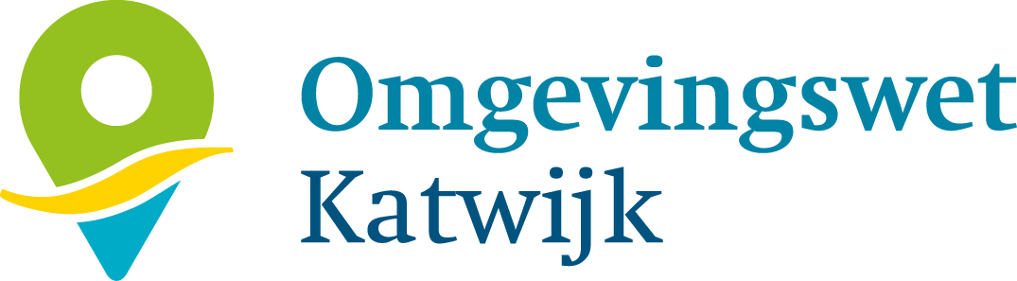

Samen aan Tafel

**van fysiek aan tafel naar**

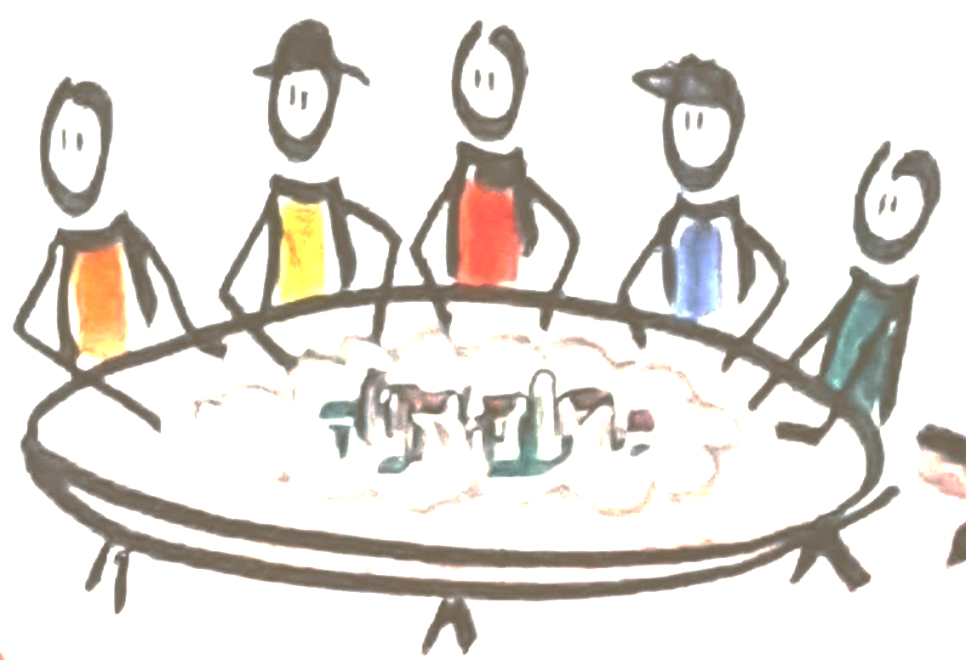

**digitaal webinar met beeldscherm op tafel**



**TUSSENRAPPORTAGE III**

**1 februari 2021**

**Algemeen **

Aan de gemeente Katwijk is voor het project “Samen aan Tafel” een A&O-subsidie toegekend. ‘Samen aan Tafel’ is een combinatie van verschillende activiteiten die individueel en collectief bijdragen aan de ontwikkelopgave in het kader van de nieuwe Omgevingswet. Periodiek wordt over de voortgang gerapporteerd. Na de twee eerdere tussenrapportages per juli en oktober 2020 is dit de derde in de reeks.

Sommige activiteiten – zoals de werk-(leer)sessies die zich met name richten op de veranderingen in gedrag en houding – konden na het zomerreces vanwege Corona geen doorgang vinden, omdat grotere niet noodzakelijke bijeenkomsten niet meer op locatie konden worden gerealiseerd. Dat bleef zo. Toch is op de achtergrond hard gewerkt en zijn ook digitale tafels gerealiseerd.

**Reflectie op de voortgang van het project**

Er zijn een aantal ontwikkelingen van invloed op de voortgang van het programma van ‘Samen aan Tafel’.

Het uitstel voor de invoering van de Omgevingswet heeft Katwijk er niet van weerhouden om de eigen routeplanning zoveel mogelijk vast te houden. In 2020 zijn de inhoudelijke ontwikkelingen voor zover mogelijk afgerond. Voor de implementatie van de wet houdt dit wel in dat ook 2021 vooral het jaar van oefenen gaat worden.

Er is een nieuwe routeplanning 2021 vastgesteld. De leer- en ervaringsonderdelen van ‘Samen aan Tafel’ zullen dit jaar worden voortgezet. Het uitstel van de wet biedt bovendien nog meer ruimte en tijd om ervaring die met ‘Samen aan Tafel’ is opgedaan te delen met andere gemeenten en organisaties. Het is nog even spannend of ook de Eerste Kamer instemt met de invoeringsdatum van 1 januari 2022.

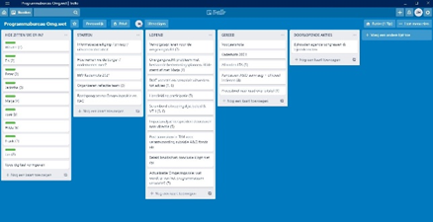Het coronavirus werkt onverminderd beperkend op de mogelijkheid om fysiek bij elkaar aan tafel te komen. Zo werd vrijwel uitsluitend gebruik gemaakt van digitale hulpmiddelen om te vergaderen en de planning te bewaken. Als vervanging van het fysieke Scrumbord wordt nu nog de digitale planning van MS Teams gebruikt. Het oude scrumboard – de zogenaamde ‘Roos’ - is ook gedigitaliseerd, maar het is nog niet gelukt om dit dynamisch te maken voor de projectleiders. De weergave gaat fijner afgesteld worden, gericht op de resterende Ontwikkelopgaven.

Voor de opleiding en samenwerking in de leergangen is voor een aantal modules een digitale uitvoering minder effectief gebleken. Fysieke bijeenkomsten worden doorkruist door de situatie met het coronavirus. Om dezelfde reden is voor de tweede (mid)Dag van de Omgevingswet een digitaal passende vorm gevonden.

Overige factoren die meespelen:

* De nieuwe organisatiestructuur die onder de missiestatement ‘SAMENwerken aan KATWIJK’ volop in beweging en ontwikkeling is;
* een toenemend begrotingstekort van de gemeente en de noodzaak om te bezuinigen,
* de tijdelijke huisvesting door de verbouwing van het gemeentehuis en
* in de tussentijd de winkel openhouden - op kantoor alleen indien hoogstnoodzakelijk en verder thuis.

Dit alles houdt voor de continuïteit van het programma en de dienstverlening in coronatijd extra uitdagingen in.

Ondanks dat verliep het programma ‘Samen aan Tafel’ grotendeels volgens planning. De meeste activiteiten zijn in 2020 gerealiseerd of vergevorderd. Op onderdelen is het programma door de omstandigheden wel iets uitgelopen. Die onderdelen betreffen onder meer de Pilot 3D-ordening ‘van Wat naar Hoe Bodem en grond’ en het afronden van de opleidingstrajecten en de trajecten van de ontwikkelopgave rond verandering van houding en gedrag. Deze laatste zijn essentiële punten voor het programma. Daarom is ook afgesproken het programma nog in 2021 te laten doorlopen en het eindverslag later dit jaar op te maken. Verwachting is dat deze onderdelen rond de zomer zullen worden afgerond en dat daarna oplevering zal plaatsvinden.

**Voortgang op onderdelen**

**Enkele highlights van de afgelopen periode**:

* Rond Omgevingstafels wordt aan de hand van de praktijk geoefend en gereflecteerd. Dat gebeurt met zowel interne als externe partners, lokaal en zoveel mogelijk ook regionaal.
* Een interactief webinar vond plaats om medewerkers, initiatiefnemers en betrokken inwoners inzicht te geven in de inhoud van de wet en wat het voor hun rol, hun initiatief en hun participatie betekent.
* Een breed toegankelijk Webinar over de ontwikkelde instrumenten voor de Omgevingswet en de overstap naar digitale reviews, eveneens in de vorm van een webinar.
* Een organisatiebreed Webinar over de Omgevingswet als alternatief voor de Dag van de Omgevingswet en gekoppeld aan de week van Persoonlijk Leiderschap.
* Een set van algemene ‘spelregels’ is geformuleerd en een Handreiking ‘In gesprek met de Omgeving’ gemaakt.
* De basis van de instrumenten zoals het Transitiedocument, de Omgevingsvisie, Omgevingsplan 2.0 is in interactieve en integrale groepen verkend en verder uitgewerkt of voorbereid.
* De bèta-versie van de gemeente in kaart (het Ruimtelijk afwegingskader (RAK) is sinds november online. Dit kader is een verzameling van alle relevant informatie die bij het gesprek zowel intern als extern gebruikt kan worden en daarmee een belangrijk instrument voor ‘Samen aan Tafel’.
* De concept Omgevingsvisie 2.0 is gereed gekomen en de basis voor het gesprek met raad en samenleving over de gemeentelijke ambities.
* Vier leerzame bijeenkomsten van de regionale Praktijkgemeenschap 3D-ordening ‘van Wat naar Hoe Bodem en grond’, waaruit belang en noodzaak van samenwerking blijkt.

**Omgevingstafel externen**

De afgelopen periode kenmerkt zich vooral in het met de interne en externe omgeving verder **samen** verkennen en oefenen met de nieuwe werkwijze. Met ingang van september wordt zo mogelijk tweewekelijks de **Omgevingstafel** uitgevoerd. Bij enkele sessies is ook een initiatiefnemer c.q. vergunningaanvrager betrokken geweest. Ook is een zogenaamde Intaketafel ingericht en wordt daarmee inmiddels geoefend. Bij de onmogelijkheid om een fysieke tafel in te richten, vinden deze plaats via Microsoft Teams.

**Actualisatie Spelregels Burgerparticipatie en uitwerken van de Handreiking**

SAMEN, het basisprincipe van “Samen aan tafel” is er bovenal in de verbinding tussen binnen en buiten: de samenwerking tussen gemeentelijke organisaties, initiatiefnemers en partijen in de samenleving in verschillende rollen. Geheel in de geest van de Omgevingswet wordt daarbij meer initiatief en ruimte bij inwoners en ondernemers gelegd. De rol van de gemeente verandert mee en participatie in relatie tot de Omgevingswet werd verder ontwikkeld een rijkere betekenis.

In de afgelopen maanden is het gelukt om daar meer invulling aan te geven via het opstellen van algemene ‘spelregels’ en de aanpassing van de Handreiking voor initiatiefnemers c.q. aanvragers van een omgevingsvergunning. Het participatiebeleid is in de geest van de omgevingswet geactualiseerd. In een brede werkgroep voor het participatiebeleid zijn op basis van de huidige spelregels, de spelregels voor participatie vernieuwd. Daarmee is het participatiebeleid Omgevingswetproof gemaakt. Hiervoor zijn drie perspectieven gebruikt:

* Er zijn spelregels voor initiatiefnemers en er zijn spelregels voor het bevoegd gezag (gemeente)
* We ondersteunen als gemeente initiatiefnemers met een participatiehandreiking en waar nodig advies.
* Als gemeente geven we het goede voorbeeld bij eigen initiatieven en gebruiken we dezelfde spelregels.

De aanpak in het kort: Het tijdstip van de start met participatie is altijd tijdig en bij voorkeur vooraf, dat wil zeggen voorafgaand aan de aanvraag van de omgevingsvergunning (initiatiefnemer) en in zo’n vroeg mogelijk stadium in de ideevormingsfase. Alle deelnemers beschikken daarbij over dezelfde informatie. Ook is vooraf voor betrokkenen duidelijk hoe, wanneer en hoe lang er geparticipeerd wordt als het gaat om inhoud, proces en aanpak. Een handreiking biedt een overzicht van mogelijkheden hoe het gesprek met de omgeving gevoerd kan worden.

**Participatiehandreiking ‘In gesprek met de omgeving’.** In de handreiking wordt aan de initiatiefnemer uitgelegd waarom participatie nodig is en hoe deze – afhankelijk van de omvang en impact van het initiatief kan plaatsvinden.

Vragen die in de Handreiking worden beantwoord, zijn:

* Wat houdt participatie met de omgeving in?
* Wanneer is participatie met de omgeving nodig?
* Op welk moment gaat u participeren met de omgeving?
* Wie betrekt u bij het participatietraject?
* Hoe geeft u participatie vorm?
* Wat staat er in het bewijs van participatie?
* Wat moet ik doen als mijn omgeving het niet eens is met mijn plan?
* Wat doet de gemeente met het bewijs van participatie?

Participatie kent meerdere rollen van diverse betrokkenen, meerdere smaken, stappen en treden. In de Handreiking is niet alleen inspiratie te vinden voor manieren hoe het gesprek gevoerd kan worden. Ook proberen we met de handreiking duidelijkheid te verschaffen aan initiatiefnemers over wanneer en met wie. De gemeente heeft daarnaast een participatie-aanpak opgesteld, die kan worden gebruikt voor inspiratie. Onderdeel van deze aanpak is de ‘participatieladder'.

|  |  |
| --- | --- |
|  |  |



De handreiking is in de praktijk getoetst door deze mee te geven aan initiatiefnemers en feedback te vragen. Binnenkort wordt deze besproken en zo nodig bijgesteld aan tafel met een reflectieteam van verschillende partijen, waaronder initiatiefnemers en vertegenwoordigers van wijkraden en de Inwonersadviesraad. De vaststelling en de uitrol zal daarna kunnen plaatsvinden. Die zal onder meer gebeuren in een visuele vorm (infographic, filmpje).

**Interactieve webinars als alternatief voor de fysieke tafels**

Voor en op verzoek van de wijkraden een **interactief Webinar Omgevingswet** opgezet en uitgevoerd. Daarbij werden ook externe stakeholders uitgenodigd. Wijkraden hadden hierom gevraagd als een eerste wat uitvoeriger kennismaking met de Omgevingswet. Het ontwerpen én regisseren van een webinar gaat de projectleiders steeds beter af en het is zelfs gelukt om het webinar interactief te maken. De link van het webinar waarin tevens een korte evaluatie met de deelnemers, wordt bij deze derde tussenrapportage gedeeld.

Voor de tweede (mid)Dag van de Omgevingswet van 2020 is ook een digitaal alternatief gekozen. In december heeft dit plaatsgevonden in de vorm van een webinar met videopresentatie met een mix van interviews, een presentatie en een panelgesprek. Daarin zijn persoonlijke leerervaringen gedeeld en hebben veel collega’s goed inzicht gekregen in de succesfactoren en het rendement van integraal samenwerken aan de omgevingstafel. Deze actie is direct gekoppeld geweest aan de activiteiten die in het kader van de organisatieontwikkeling in Katwijk plaatsvinden. In de week van het persoonlijk Leiderschap zijn diverse facetten van persoonlijk functioneren en ontwikkelen aan de orde geweest, onder meer dus in de interactie met anderen aan dezelfde tafel.

**Bestuur, besluitvorming en presentaties**

De gezamenlijke uitwerking gebeurt in kerngroepen en in de stuurgroep. Het college wordt inhoudelijk steeds meegenomen via de stuurgroep en in planbesprekingen wordt meer diepgang aangebracht. De gemeenteraad blijft, als niet direct concrete besluitvorming voorligt, op de hoogte via informatieve sessies met presentaties. Zo werd een brede presentatie aan de stuurgroep en raad voorbereid van het Ruimtelijke Afwegingskader (RAK) en het Uitvoeringsplan met alle opgaven. In december werd een soortgelijke presentatie gegeven via een **breed toegankelijk webinar.**

Kortom: In de afgelopen periode zijn veel resultaten geboekt: de **webinars** en **samen** uitwerken van interne overzichtsdocumenten door de medewerkers en projectleiders om het sturen op de diverse opgaven beter mogelijk te maken en de diverse afwegingen en keuzes inzichtelijker te maken. Zo worden de stappen gezet en de bouwstenen gelegd voor het uiteindelijke Transitiedocument, de Omgevingsvisie 2.0 en Omgevingsplan 2.0. Stap voor stap samen dichterbij de mijlpalen: versies 2.0 van deze kerninstrumenten die het bestuur dient vast te stellen.

**Omgevingsvisie 2.0**

De concept Omgevingsvisie 2.0 is klaar. De externe partijen die eerst geconsulteerd werden waren ketenpartners, regiogemeenten en provincie Zuid Holland en belanghebbenden binnen de gemeente Katwijk, die bij de eerste versie van de visie in de participatie een prominente rol hebben vervuld bij de zogenaamde Koploperscafé’s. In februari 2021 wordt de visie ter inzage gelegd en wordt ook een adviesverzoek neergelegd bij de Wijkraden en de Inwonersadviesraad, - de adviesorganen van het college – om zoveel mogelijk participerende burgers aan te haken. Daarnaast is het Transitiedocument in concept klaar en de besluitvorming in maart gepland.

**Pilot van de regionale Praktijkgemeenschap 3D-ordening ‘van Wat naar Hoe Bodem en grond’**

Deze pilot was in het voorjaar 2020 door de betreffende ambtelijke regionale praktijkgemeenschap opgestart. De geplande uitbreiding met externe partners moest aanvankelijk noodgedwongen worden stilgelegd door de beperkingen rond corona en het verschuiven van de invoeringsdatum van de Omgevingswet met een jaar. Omdat verwacht wordt dat in 2021 ook de decentralisatie van bodemtaken zijn beslag zal krijgen is de afronding van dit programmadeel weer actueel. Daarom zijn de regionale bijeenkomsten met vele deelnemers in het laatste kwartaal 2020 weer opgestart. Inmiddels zijn vier bijeenkomsten uitgevoerd en twee gepland in februari en maart.

Uit de verslagen van de bijeenkomsten blijkt hoe belangrijk de afstemming in de praktijkgemeenschap is en hoe noodzakelijk brede **samenwerking** en aandacht voor deze problematiek is. Dit is ook een ontwikkelopgave om alle partijen van de noodzaak voor samen aan tafel te overtuigen. In de bijeenkomsten worden de knelpunten geanalyseerd, samen in werk groepen oplossingen geïnventariseerd en tot slot wordt plenair wat geleerd is, meteen geëvalueerd. De eindconferentie moet nog gepland worden.

**RAK (Ruimtelijk Afwegingskader)**

Het streven is om via het Ruimtelijk Afwegingskader (RAK), - een online raadpleegbare GIS-omgeving van de “gemeente Katwijk in kaart” - informatie met een geografische component beschikbaar te gaan stellen aan externen. Op deze manier wordt het RAK een hulpmiddel ter oriëntatie en het **‘samen’** vanuit een gelijke uitgangspositie in informatie – nog verder uitgebreid naar de omgeving. Ook blijven we inzetten op het aanhaken van de externe **ketenpartners** ondanks coronatijd.

**Leertrajecten BVTH en Basis-Omgevingsplan**

De laatste sessie van de leergang verkenning Basis-Omgevingsplan, dient nog plaats te vinden. Dit betreft ‘Terugblik, bespreken leerdocument en (basis) omgevingsplan’. Daarna volgt het definitieve Leerdocument.

Dit geldt ook voor de resterende modules van de leergang Beleid Vergunning Handhaving Toezicht. Daarbij wordt vooraf een extra opfrismodule ingelast, om het geleerde te herhalen en nieuwe medewerkers aan te haken. Onderwerpen zoals ‘van regelgericht werken naar doelgericht werken’ en ‘de vergunningverlener als omgevingsregisseur’ zijn gericht op het gewijzigde samenspel van de verschillende rollen en daarmee ongeschikt voor een digitale uitvoering. Dat betekent dat beide leertrajecten helaas verder uitlopen op de oorspronkelijke planning.

**Resultaten**

De belangrijkste resultaten van het project tot nu toe zijn opgenomen in de volgende tabel.

| **Onderwerp/onderdeel** | **Inhoud activiteit** | **Doelgroep/deelnemers** | **Resultaten tot nu toe** |
| --- | --- | --- | --- |
| **Algemene werkwijzen: Agile/scrum** | Ruimte inrichten in verband met verhuizing en in gebruik nemen | Medewerkers van het programmateam Omgevingswet en andere programma’s. Ca. 40 deelnemers. | De werkvorm agile/scrum is gecontinueerd. Door corona is de fysieke aanwezigheid wel beperkt. Een deel van het visual management is digitaal overgezet. Ook voor andere programma’s en projecten krijgt deze werkwijze navolging. |
| **(Mid)dag van de Omgevingswet** | Oefenen met de Omgevingstafel | Medewerkers van de gemeente en ketenpartners (ca. 65 deelnemers) en met betrokkenheid van externe initiatiefnemers. | De ‘do’s en dont’s’ aan de Omgevingstafel als start voor het daadwerkelijk oefenen.  Er wordt nu doorgeoefend met de tafels. |
| **Spelsimulaties en sessies met gemeenteraadsleden, medewerkers en stakeholders** | Spelen met regels; integraal samen met leidinggevenden en medewerkers uit de diverse disciplines opstellen van overzichts-documenten**,** zoals de Routeplanning t/m 2021 en het Uitvoeringsplan met alle projecten en opgaven incl. kolommen ter weging. | Directieteam, college, gemeenteraad, leidinggevenden en medewerkers (totaal ca. 60 deelnemers aan 3 sessies).  . | Inzicht in de effecten van deregulering. Aanzet voor de principiële discussies die regelmatig worden gevoerd.  Medio december vond een zoeksessie met de raad plaats over de rol van de gemeenteraad bij de toepassing van de Omgevingswet. |
| **Serious Game Harvert** | Een ‘serious game’ die samen met de Provincie Zuid-Holland en een adviesbureau is ontwikkeld en dat inzicht geeft in zowel de werking van instrumenten van de Omgevingswet als de veranderde procesgang en rolverandering van participanten. | Bestuur, medewerkers en ketenpartners. 12 tot 14 deelnemers per spelsessie. | Het spel is inmiddels vijf keer gespeeld. Deelnemers geven aan meer inzicht te hebben gekregen in de veranderde rollen en het belang en mogelijkheden van participatie. |
| **Leergang Beleid, Vergunningverlening, Toezicht en Handhaving (BVTH)** | Interactieve leergang van 9 modules met verschillende thema’s en onderwerpen. Zowel gericht op inhoud als op de rolverandering van de verschillende medewerkers. | Ca. 60 deelnemers in wisselende samenstelling. De modules van een dagdeel worden tweemaal gehouden. | 7 modules zijn inmiddels uitgevoerd waarvan 1 module digitaal (wat niet voor iedereen goed werkte). De resterende modules vinden z.s.m. in 2021 plaats. |
| **Oefenen met toepasbare regels** | Pilotsessies met het nieuwe regelsysteem.  In de basis afgerond. Wordt zo nodig continue uitgebouwd. | Ca. 10 medewerkers BVTH | Groep is gevormd en oefeningen zijn uitgevoerd. Essentie is om regels zo te beschrijven dat deze voor iedereen (intern en extern) begrijpelijk en toepasbaar zijn. |
| **Oefenen met de Omgevingstafel en Intaketafel** | Concrete casussen komen letterlijk op tafel, waaraan de bij een aanvraag betrokken medewerkers deelnemen. | Per tafelsessie ca. 10 deelnemers. De Tafel wordt gemiddeld tweewekelijks gehouden. | Diverse tafelsessies zijn al gehouden. Vanuit het programma wordt begeleid. Samenwerking met buurgemeenten (HLT): ervaringen uitwisselen. Ook omgevingstafels met externe initiatiefnemers. Verslag, Checklist en een Notitie zijn beschikbaar. In het verslag een korte evaluatie met de externe deelnemers.  De intaketafel (voorportaal voor initiatieven) is voorbereid en wordt in 2021 geoefend. |
| **Leergang Integrale Verkenning (basis)omgevingsplan** | In 10 modules in samenwerking in- en extern uitwerken van een Omgevingsplan voor een concreet gebied. | Per module ca. 20 deelnemers | 9 modules zijn uitgevoerd. Tussenrapportage Omgevingsplan is beschikbaar. De laatste module volgt z.s.m. dit jaar en tot slot het leerdocument van de leergang. |
| **Ruimtelijk Afwegingskader** | Plotten van beschikbare informatie op een geografische kaart in diverse ‘lagen’ | Medewerkers, maar ook de externe partijen die betrokken bij bijvoorbeeld het project Hoornes en bij de Leergang voor het Omgevingsplan | Circa 80 kaartlagen, die gebruikt kunnen worden voor eenduidige informatie als basis voor beleid. Bètaversie is gepresenteerd. De eerste release is intern online. Er wordt gewerkt aan een veilige techniek om dit deels open te stellen voor externe partijen. |
| **Participeren = samen deelnemen** | Opstellen van en oefenen met de participatiehand-leiding.  Actualisering en vereenvoudiging van ‘Spelregels’ in relatie tot de Omgevingswet en het doorontwikkelen van de Handreiking voor initiatief-  nemers. | Samenwerking met verschillende betrokkenen binnen de organisatie en toetsing aan enkele concrete casussen met inbreng van externe betrokkenen. Adviesverzoek aan Wijkraden en Inwoners-raad. | Een concept Infographic Participatie is beschikbaar. Eerste oefeningen met concrete casussen uitgevoerd.  Het participatiebeleid is verder voorbereid en nadert definitieve vaststelling en uitrol van de Handreiking  ‘In gesprek met de omgeving’. |
| **Overige activiteiten voorlichting en participatie Omgevingswet** | Uitvoeren van een Webinar met onderdelen van het Ontwikkelings-traject.  Het daadwerkelijk aansluiten en oefenen met het Digitaal Stelsel Omgevingswet (DSO), interne en samen met ketenpartners en initiatiefnemers. | 80 deelnemers gemeenteraad, organisatie en omgeving.  Een breed Webinar vond in december plaats: in samenwerking met de bredere organisatieontwikkeling | Webinar biedt inzicht in de belangrijkste ontwikkelingen en in de onderlinge verbinding tussen de verschillende ontwikkelingen.  DSO volgt een eigen traject, incl. archivering en opleiding m.b.t. de applicaties. Uitrol is in maart 2021 gepland. |
| **Pilot Praktijkgemeenschap van Wat naar Hoe in 3D-ordening** | Uitvoeren van een samenwerkingspilot op het gebied van Bodemtaken (hoe kunnen we in de ondergrond de bodemlagen) in samenwerking vormgeven. | Met ambtelijke kerngroep. Ambtenaren in de hele regio en medewerkers van Provincie en Omgevings-dienst. | De pilot was goed voorbereid. Helaas kon door corona aanvankelijk alleen de Startbijeenkomst plaatsvinden.  Vanwege de naderende invoeringsdatum van de Omgevingswet en ivm de decentralisatie van Bodemtaken is dit urgenter geworden.  In 2020 waren 6 vervolg- bijeenkomsten gepland, waarvan 4 zijn uitgevoerd. |

**Effecten**

De begeleiders van de leertrajecten constateerden dat de Omgevingswet in de organisatie behoorlijk leeft. Het kennisniveau van de medewerkers ligt boven dat wat ze in andere gemeenten hebben ervaren. Medewerkers doen actief mee bij de Omgevingstafels en nemen deel aan Webinars. Hierin zitten voor de professionals persoonlijke **leerpunten in de adviesvaardigheid**. Hoe kom je van de traditionele vinklijst (kan wel/mag niet) tot een beschouwing en advisering op mogelijkheden?

Er was even de vrees dat de belangstelling en ruimte voor deelname aan digitale activiteiten onder (werk)druk zou komen te staan door capaciteitsproblemen, thuiswerken en personeelswisselingen in de diverse teams in de organisatie. Toch slaagden wij erin om samen met leidinggevenden en vele medewerkers hard door te werken met voorbereiden en uitvoeren.

En nog steeds. Hiervoor is niet alleen bij de leiding continue aandacht: ook bij de medewerkers wordt de noodzaak – ook van regionale samenwerking - meer en meer gevoeld. In gesprekken met medewerkers, mede naar aanleiding van het webinar, komt regelmatig aan de orde dat de procesvoering anders kan en in een aantal gevallen ook anders moet. De werkprocessen liggen nader onder de loep.

Vooral ten aanzien van de **participatie** rond werken en projecten komt dit naar voren. De noodzaak voor tijdige consultatie, verkenning van belangen en het betrekken van de omgeving bij ontwikkeling en besluitvorming wordt nu sterk gevoeld. Daarvoor is nu met een Participatieaanpak een stevige basis gelegd.

Algemene constatering is dat de activiteiten van het programma inderdaad bijdragen aan de **wendbaarheid** van de organisatie en medewerkers. De waardering van de deelnemers aan de activiteiten is in het algemeen groot. De leerpunten uit de evaluatie worden voor zover mogelijk direct toegepast in het vervolg van de activiteiten. De scrum/ agile werkwijze biedt de garantie voor regelmatige feedback en sturing.

Een bijzondere ontwikkeling was dat door een initiatiefnemer (ondernemer) zelf is gevraagd of zijn initiatief via een Omgevingstafel kon worden besproken. Dit is een echte praktijktoets. Deze sessie werd terdege voorbereid en gevolgd. De ervaringen zijn met de deelnemers (inclusief de initiatiefnemer) besproken.

**Vervolg en afronding**

In Samen aan Tafel zijn verschillende activiteiten bij elkaar gebracht. Het programma is in de loop van 2019 gezamenlijk voorbereid, in 2020 organisatiebreed van start gegaan en is zoveel mogelijk voor het einde van 2020 afgerond. Maar we zijn dus nog niet klaar. Niet met het programma Omgevingswet en ook nog niet met Samen aan Tafel. Voor de implementatie van de Omgevingswet is een nieuwe Routeplanning 2021 opgesteld. Deze is inclusief de ontwikkelopgave, waarin continue kennis wordt doorgegeven en doorgeoefend wordt. De verbinding met het lopende traject van organisatieontwikkeling is inmiddels gelegd. Ook de verruiming met anderen, in het bijzonder lokale externe stakeholders wordt voortgezet. Belangrijkste uitdaging voor het vervolg van het programma ligt in het vasthouden van de energie in komende perioden van hoge werkdruk, het ‘nieuwe normaal’ in de werkwijze en uiteindelijk het realiseren van de implementatie. De uitwerking en besluitvorming van de inhoudelijke kerninstrumenten verlopen meer en meer door en via de lijn zelf.

In de loop van 2021 gaat een deel van de uitvoering van het Programma Omgevingswet in de lijn belegd worden. Dit zijn de opgaven ten aanzien van de Omgevingsvisie en het Omgevingsplan. De aandacht van de uitvoering richt zich met name op het Digitaal Stelsel Omgevingswet (DSO), Vergunningen, Toezicht en Handhaving (VTH) en Organisatieontwikkeling. Hierin is nog veel werk te verzetten, te leren en te oefenen. Hoewel Katwijk al vroeg is gestart met het Programma, geldt ook nog voor ons “alle hens aan dek”, voor en ná de invoeringsdatum.

Wat blijft is: ondersteuning in de aansturing & bestuurlijke besluitvorming, doorontwikkelen en blijven oefenen met de werkwijze van de Intaketafel, de Omgevingstafel, het betrekken van externen, de uitwerking en inbedden van de werkprocessen, de benodigde communicatie en het oefenen en werken met het Digital Stelsel Omgevingswet.

De Ontwikkelopgave Omgevingswet gaat ingebed worden in de **brede Organisatieontwikkeling**. Medio december werd al ruimte ingeruimd tijdens de WEEK van de Organisatieontwikkeling en Persoonlijk Leiderschap. De organisatieontwikkeling staat in het licht van de opleidingsbehoeften ‘van deze tijd’.

Kernwoord is en blijft ‘**samen’**. Dat woord krijgt in het programma Samen aan Tafel verschillende en steeds ruimere betekenissen. Inzet is de samenwerking van verschillende functies en rollen rond de Omgevingswet. Er is een slag gemaakt om dit nog meer dan voorheen te koppelen aan de praktijk: het oefenen en samen leren, intern en extern met stakeholders, zowel lokaal als regionaal aan de hand van de praktijkvoorbeelden. Dat oefenen krijgt in 2021 de meeste aandacht.

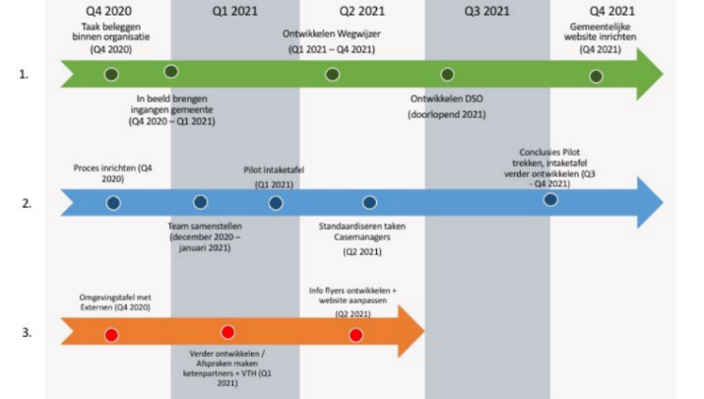

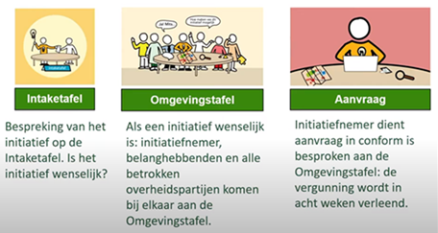

**Bijlagen Tussenrapportage februari 2021**

Bijlage 3.1 - definitieve NOTITIE ONTWIKKELING OMGEVINGSTAFEL Katwijk

Bijlage 3.2 - de link van de 2e (mid)DAG Review van de Omgevingswet: <https://youtu.be/ZFX97HKBiDA>

Bijlage 3.3 - de link van het 2e brede Webinar Omgevingswet: [Aan tafel met de Omgevingswet](https://www.youtube.com/watch?v=JG0R6TGA5XY&list=PLwtrPepxkUr06psFrvwefdCn4ypNX15Db&index=10)

Bijlage 3.4 - link van het Webinar voor wijkraden, waarin een evaluatie met de deelnemers:

<https://youtu.be/lcz9-D6UAI4>

Bijlage 3.5 - PowerPoint Webinar voor wijkraden (op verzoek).

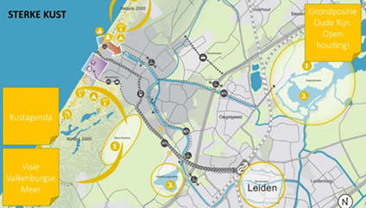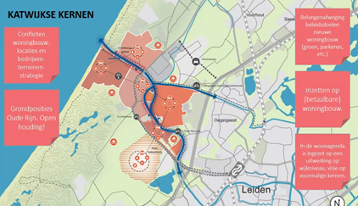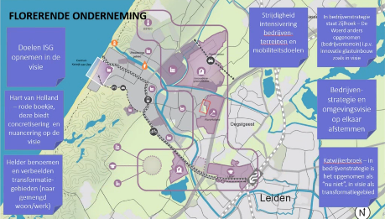

*Uit het webinar wijkraden: Ontwikkelstrategie invullen… … aanscherpen… … en strijdigheden eruit halen…*

**Nog in bewerking**

* Geactualiseerde participatie Spelregels in relatie tot de Omgevingswet, samen met de
* Handreiking “In gesprek met de omgeving”.
* Leerdocument op basis van alle sessies van de leergang Verkenning (basis-)Omgevingsplan.
* Eindverslag van de Leergang Beleid Vergunning Toezicht Handhaving
* Eindverslag van de Pilot 3D-ordening Bodem en grond.

Het project “Ontwikkelopgave Omgevingswet; Katwijk Samen aan tafel” wordt mede mogelijk gemaakt met subsidie van het A&O Fonds.